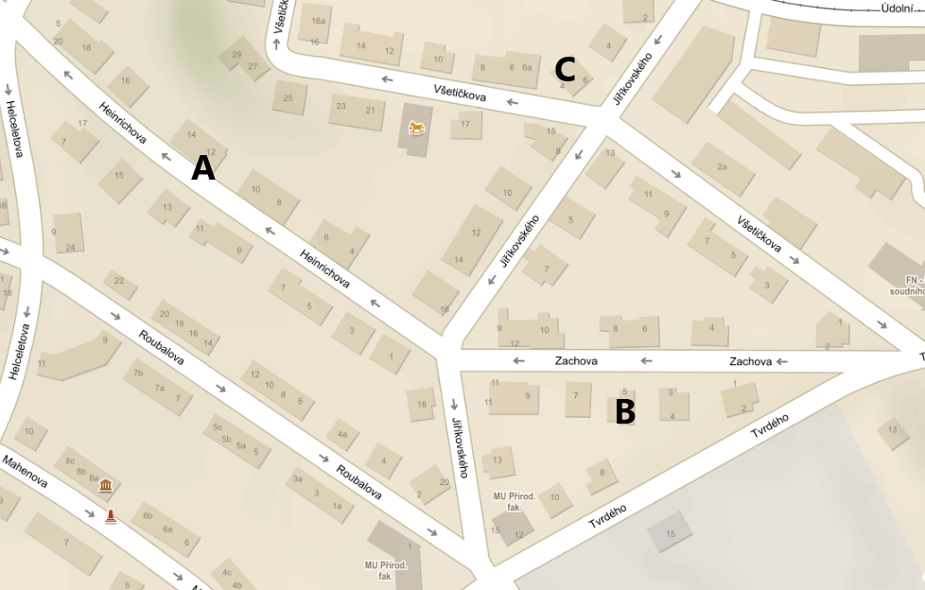

Vila A – perlovec, mansardová střecha, vikýř

Vila B – kuželová střecha, trojúhelníkový fronton na konzolách, zimní zahrada

Vila C – dřevěná konzole, pásová rustika, zrcadlo